

МIНIСТЕРСТВО ОСВIТИ І НАУКИ УКРАЇНИ

НАЦІОНАЛЬНИЙ ТЕХНІЧНИЙ УНІВЕРСИТЕТ УКРАЇНИ

“КИЇВСЬКИЙ ПОЛІТЕХНІЧНИЙ ІНСТИТУТ”

Факультет прикладної математики

Кафедра програмного забезпечення комп’ютерних систем

**Лабораторна робота № 1**

з дисципліни “ Математичні та алгоритмічні основи компютерної графіки”

тема “Графічні примітиви бібліотеки JavaFX”

|  |  |  |
| --- | --- | --- |
| Виконала  студентка III курсу  групи КП-52  Левошко Катерина Василівна  варіант № 7  Сумарний бал: |  | Перевірила  “____” “____________” 20___ р.  викладач  Шкурат Оксана Сергіївна |

|  |  |
| --- | --- |
|  |  |

Київ 2018

**Завдання**: Створити малюнок за варіантом користуючись графічними примітивами бібліотеки JavaFX.

Варіант 7: 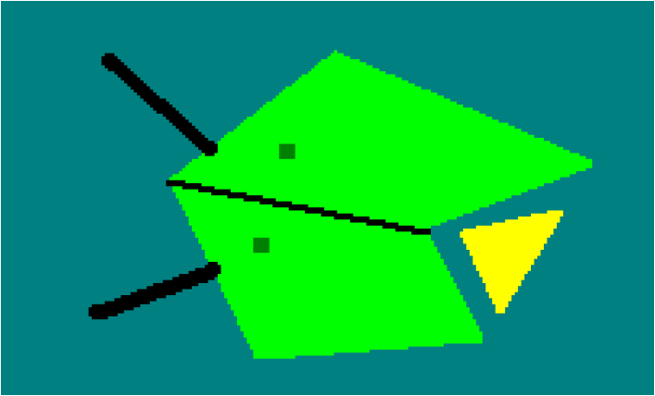

**Текст коду програм**

|  |
| --- |
| Main.java |
| public class Main extends Application {  @Override  public void start(Stage primaryStage) throws Exception{  Parent root = FXMLLoader.load(getClass().getResource("sample.fxml"));  primaryStage.setTitle("Computer Graphics, First Lab");  Group myRoot = new Group();  Scene scene = new Scene(myRoot, 700, 430);  Polygon downPolygon = new Polygon(273, 387, 520, 371, 464,254,186, 202); //створення фігури  downPolygon.setFill(Color.rgb(0, 255, 0)); //Встановимо зелений колір  myRoot.getChildren().add(downPolygon); //додавання фігури до кореневого контейнера  Line middleLine = new Line (179,197, 464, 250);  middleLine.setStrokeWidth(7.0);  myRoot.getChildren().add(middleLine); //додавання фігури до кореневого контейнера  Polygon upperPolygon = new Polygon(183, 194, 464, 246, 639, 177, 361, 54);  upperPolygon.setFill(Color.rgb(0, 255, 0)); //Встановимо зелений колір  myRoot.getChildren().add(upperPolygon); //додавання фігури до кореневого контейнера  Line downLine = new Line (98,339, 237, 287);  downLine.setStrokeWidth(14.0);  downLine.setStrokeLineCap(StrokeLineCap.ROUND);  myRoot.getChildren().add(downLine); //додавання фігури до кореневого контейнера  Line upperLine = new Line (114,61, 233, 165);  upperLine.setStrokeLineJoin(StrokeLineJoin.ROUND);  upperLine.setStrokeWidth(14.0);  myRoot.getChildren().add(upperLine); //додавання фігури до кореневого контейнера  Polygon triangle = new Polygon(496, 252, 539, 338, 608, 228);  triangle.setFill(Color.rgb(255, 255, 0)); //Встановимо жовтий колір  myRoot.getChildren().add(triangle); //додавання фігури до кореневого контейнера  Rectangle upperRec = new Rectangle(301,171,16,16);  upperRec.setFill(Color.rgb(0, 128, 0));  myRoot.getChildren().add(upperRec); //додавання фігури до кореневого контейнера  Rectangle downRec = new Rectangle(273,273,16,16);  downRec.setFill(Color.rgb(0, 128, 0));  myRoot.getChildren().add(downRec); //додавання фігури до кореневого контейнера  scene.setFill(Color.rgb(0, 128, 128)); //заповнення сцени кольором  primaryStage.setScene(scene);  primaryStage.show();  } |

**Висновки**

Виконавши дану лабораторну роботу я навчилась працювати з бібліотекою JavaFX. Для того, щоб точно підібрати колір, я використовувала безкоштовну програму ColorPic, яка показує колір пікселя під курсором миші та його представлення в кольоровій моделі RGB (для розповсюджених кольорів також відображається назва).